Nama : M. Fadhil Anhar
Kelas : SI5C
NPM : 2428240158
Tugas 3 (Filtering, Sorting, Projection, Pagination)
- Menampilkan semua data streaming (Get/tv-series)
http://localhost:3000/tv-series
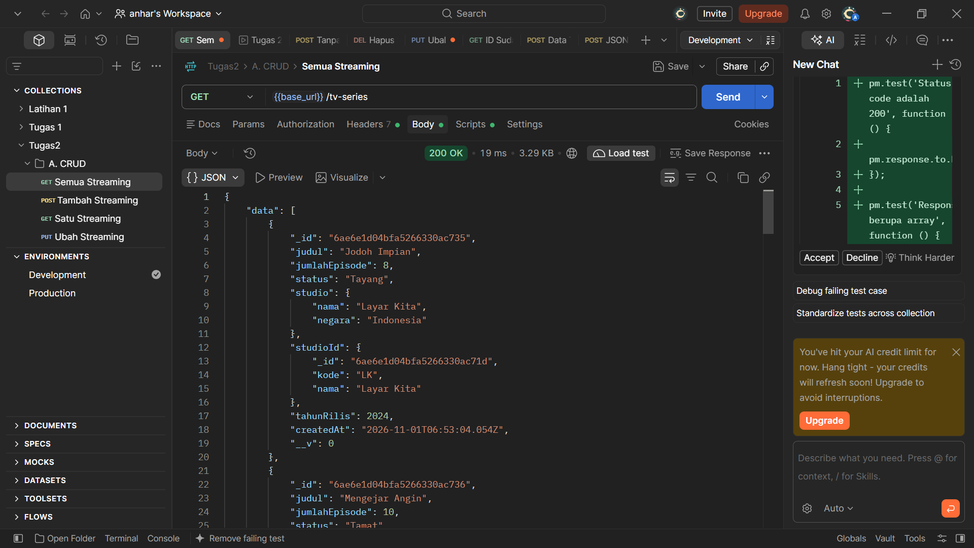
- Filtering
Cari pemain yang statusnya hanya “Tamat”
http://localhost:3000/tv-series?status=tamat
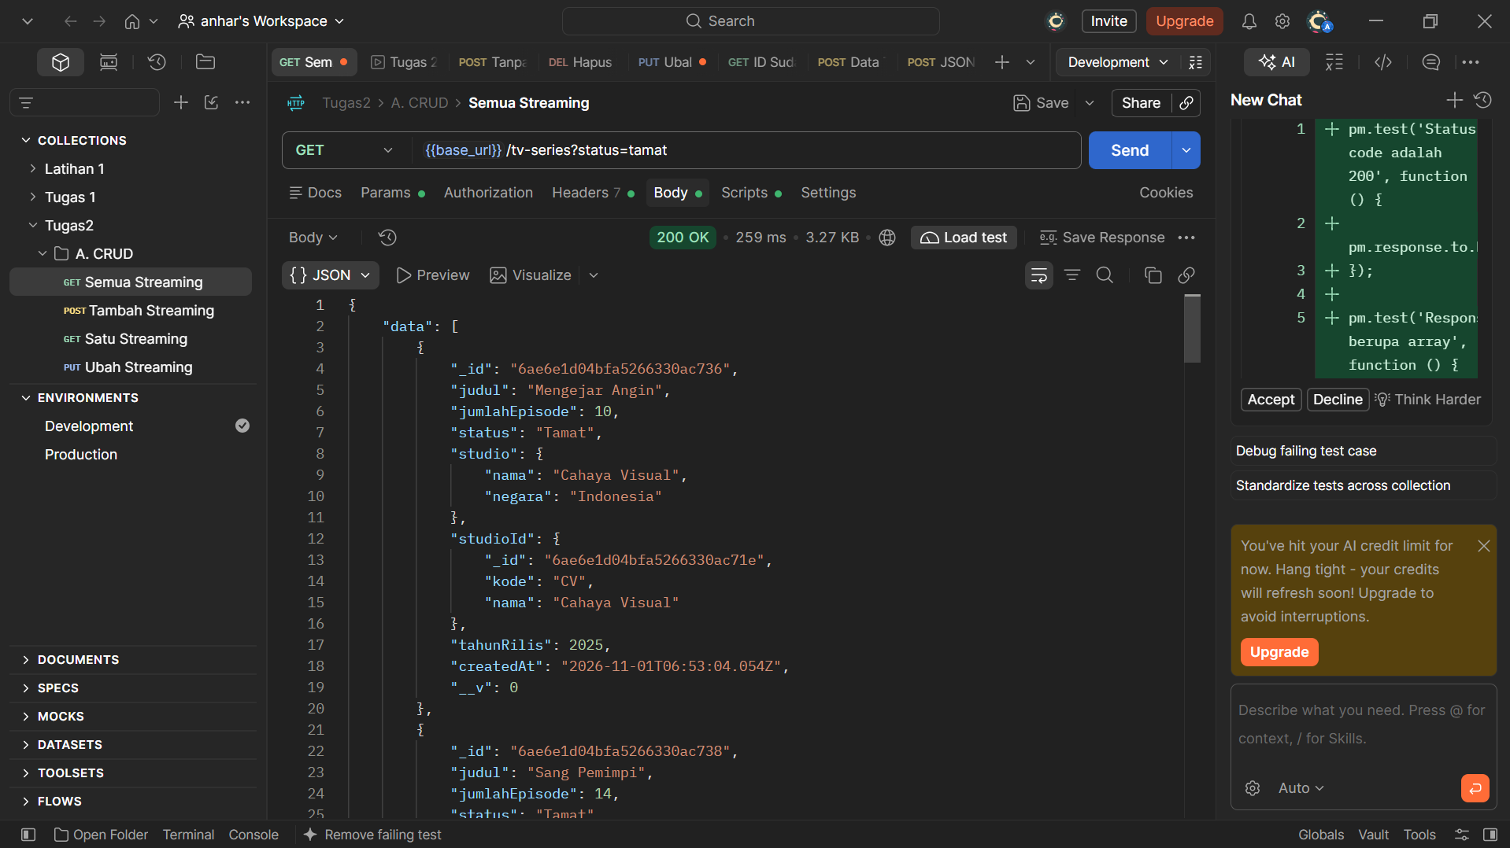

- Sorting
Urutkan streaming berdasarkan jumlah episode dari yang paling besar ke kecil (perhatikan tanda minus -)
http://localhost:3000/tv-series?sort=-jumlahEpisode
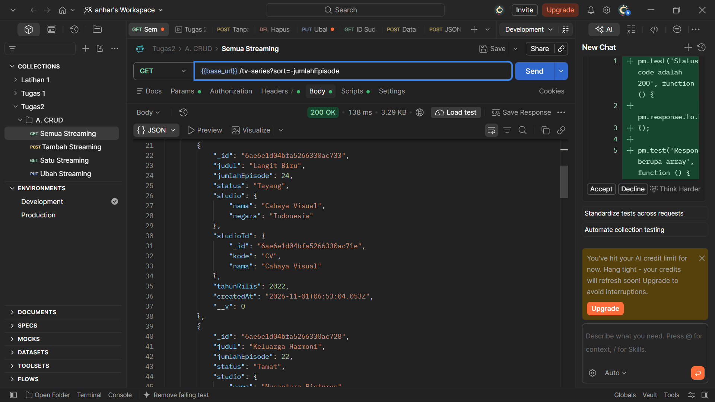

- Projection
Tampilkan hanya judul dan status saja
http://localhost:3000/tv-series?fields=judul,status
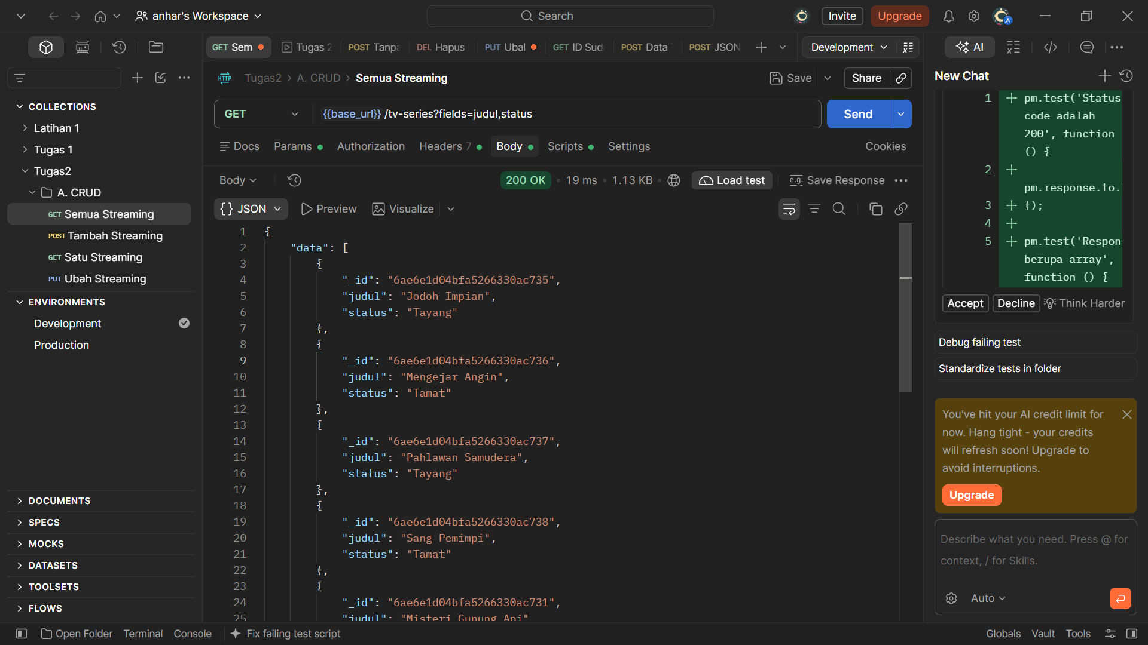

- Pagination
Tampilkan hanya 2 data streaming dihalaman pertama
http://localhost:3000/tv-series?page=1&limit=2


